التنوع الثقافي واللغوي

خطة العمل الخاصة بنا

2024–2028
Arabic | العربية
نسخة سهلة القراءة
سهلة القراءة

كيفية استخدام خطة العمل هذه
نحن | قامت الوكالة الوطنية للتأمين ضد الإعاقة (NDIA) بإعداد خطة العمل هذه.  عندما ترى كلمة "نحن"، فالمقصود بها هو NDIA.
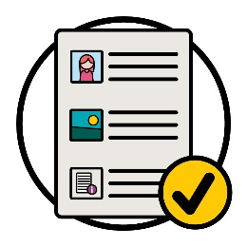 | لقد كتبنا خطة العمل هذه بطريقة سهلة القراءة.  نستخدم الصور لشرح بعض الأفكار.
خط عريض  خط غير عريض | كتبنا بعض الكلمات المهمة بالخط العريض (Bold).  هذا يعني أن كتابة الحروف تكون أعرض وأغمق.
قائمة الكلمات | نحن نفسر ما تعنيه هذه الكلمات.  توجد قائمة بهذه الكلمات في الصفحة 47.
هذه نسخة سهلة القراءة من خطة عمل التنوع الثقافي
واللغوي 2024-2028.
يمكنك العثور على خطة عمل التنوع الثقافي واللغوي
2024-2028 على موقعنا الإلكتروني.
www.ndis.gov.au/CALD

يمكنك طلب المساعدة لقراءة خطة العمل هذه.
قد يتمكن صديق أو فرد من العائلة أو شخص دعم
من مساعدتك.
 | هذه وثيقة طويلة.
ولا تحتاج إلى قراءتها كلها مرة واحدة.
يمكنك أن تأخذ وقتك
 | نحن نعترف بالسكان الأصليين وسكان جزر مضيق توريس كمالكين تقليديين لأرضنا - أستراليا.
لقد كانوا أول الذين عاشوا واستخدموا:
- الأرض
- المياه.

ماذا يوجد في خطة العمل هذه؟
ما معنى CALD؟ 5
نبذة عن خطة العمل الخاصة بنا 7
1. التركيز على المشاركين من خلفيات CALD عندما نعمل 8
2. التأكد من أن موظفينا لديهم المهارات المناسبة 16
3. كيف نشارك المعلومات 23
4. الاختيار والتحكم 31
5. بيانات حول المشاركين من CALD 37
6. كيف نتواصل مع المجتمع 40
المزيد من المعلومات 45
قائمة الكلمات 47

ما معنى CALD؟
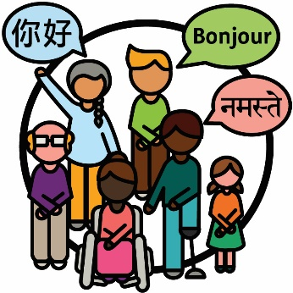 | الأشخاص المتنوعون ثقافيًا ولغويًا (CALD) هم  الأشخاص الذين:  - يأتون من خلفيات مختلفة  - ويتحدثون لغات أخرى غير الإنجليزية.
 | في أستراليا:
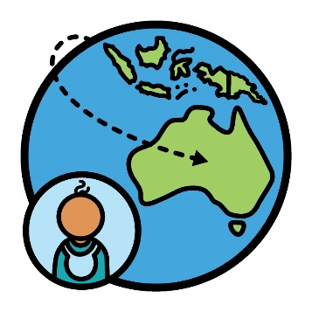 | - هناك ما يقرب من 8 ملايين شخص ولدوا في الخارج
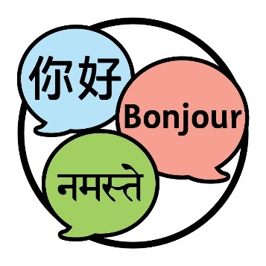 | - يتحدث الناس أكثر من 300 لغة مختلفة.

 | عندما تُعرِّف نفسك بشكل ما، فأنت تقول أنك تنتمي إلى مجموعة معينة من الأشخاص.
 | 30% من الأشخاص الذين يعيشون في أستراليا يُعرّفون بأنهم من خلفيات متنوعة ثقافياً ولغوياً (CALD).
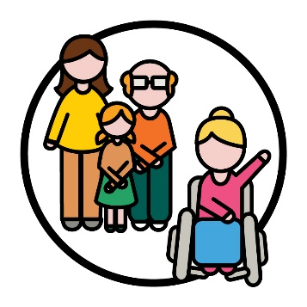 | يُعرّف 10% من المشاركين في الخطة الوطنية للتأمين ضد الإعاقة (NDIS) بأنهم من خلفيات CALD.
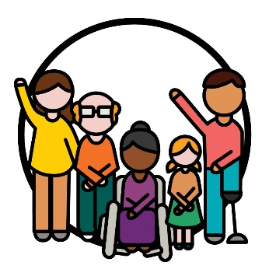 | المشاركون هم الأشخاص ذوي الإعاقة الذين يشاركون في NDIS.

نبذة عن خطة العمل الخاصة بنا
الاستراتيجية | لقد قمنا بإعداد استراتيجية التنوع الثقافي واللغوي  2024-2028 الجديدة.  نطلق عليها الاستراتيجية.  الإستراتيجية عبارة عن خطة لكيفية جعل NDIS أفضل للمشاركين من خلفيات CALD.
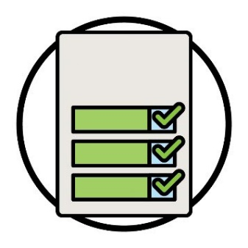  خطة العمل | تشرح خطة العمل هذه ما سنقوم به لدعم الاستراتيجية.
النتائج  الإجراءات | وهي تشرح ما يلي:  - الإجراءات التي سنتخذها  - النتائج التي نريدها.  النتائج هي الطرق التي يغير بها عملنا حياة الناس.
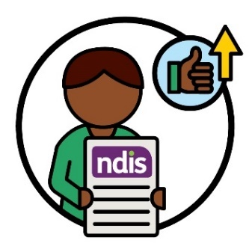 | نريد الحصول على نتائج أفضل تعمل على تحسين تجارب المشاركين مع NDIS.
تشرح خطة العمل هذه أيضًا كيف سنعرف ما إذا كانت
الإجراءات ناجحة.

1. التركيز على المشاركين من خلفيات CALD عندما نعمل

الإجراء 1
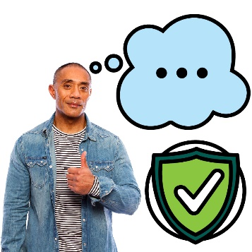 | سنعمل مع الآخرين في المجتمع للتأكد من أن الجميع على دراية بما تعنيه بعض الكلمات المهمة في NDIA.  سوف نتأكد أيضًا من أن هذه الكلمات آمنة لجميع الثقافات.
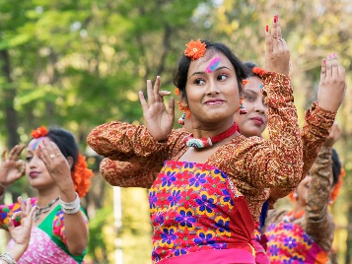 | خلفيتك الثقافية هي:  - طريقة حياتك  - ما المهم بالنسبة لك.
سوف نتأكد من أن الجميع يعرف ما تعنيه كلمات
السلامة الثقافية.
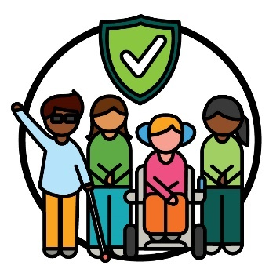 | السلامة الثقافية هي عندما نقوم بما يلي:  - احترام ثقافة الناس  - جعل الناس يشعرون بالأمان  - مساعدة الناس على الشعور بالانتماء.
سوف نتأكد أيضًا من أن الجميع يعرف ما تعنيه الكلمات "مناسبة ثقافيًا" و"الخدمة سريعة الاستجابة".
الخدمة المناسبة ثقافيًا وسريعة الاستجابة هي عندما تحترم الخدمات ثقافات ومعتقدات الأشخاص الذين يستخدمونها.
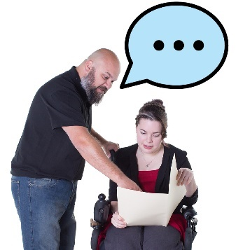 | سوف نتأكد من استخدام هذه الكلمات في:  - المعلومات التي نشاركها  - الطرق التي ندعم بها المشاركين.
سوف نتأكد أيضًا من أن موظفينا وشركاء NDIS يفهمون ما تعنيه هذه الكلمات.
شركاء NDIS هم الأشخاص الذين يساعدون الآخرين في العثور على الخدمات واستخدامها.
في خطة العمل هذه، نطلق عليهم اسم شركائنا.
سنقوم بتحديث المعلومات والخدمات لتشمل كلمات آمنة
لجميع الثقافات.
سوف نتحقق مما إذا كان هذا الإجراء ناجحًا من خلال تتبع ما
نقوم بتحديثه.

الإجراء 2
المبادئ  التوجيهية | سنقوم بتحديث إرشاداتنا حول كيفية عمل NDIS.  سنقوم بتضمين معلومات حول كيف:  - تكون آمنة لجميع الثقافات  - تستخدم الكلمات التي يفهمها المشاركون  - تكون شمولية.
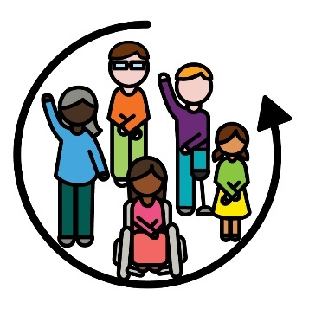 | عندما يكون شيء ما شمولياً، فهذا يعني أن الجميع:  - يمكن أن يشارك  - يشعرون وكأنهم ينتمون.
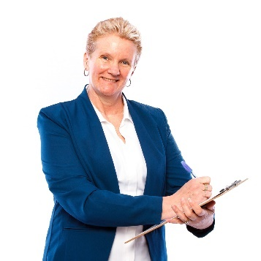 | سوف نتحقق مما إذا كان هذا الإجراء ناجحًا من خلال تتبع:  - كم عدد الإرشادات التي نقوم بتحديثها  - ما هي الإرشادات التي تدعم ما يحتاجه المشاركون  في CALD.

الإجراء 3
 | سندعم مخططي NDIA لفهم ما يحتاجه المشاركون من خلفيات CALD بشكل أفضل.
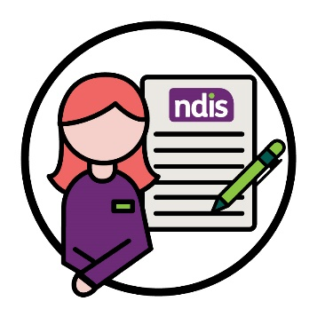 | مخطِط NDIA هو شخص:  - يضع خططًا جديدة  - يغير الخطط.
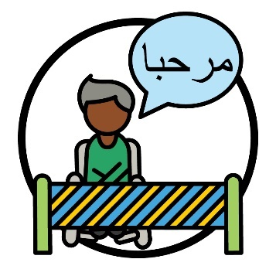 | يتضمن هذا معلومات حول كيفية دعم المشاركين من خلفيات CALD عندما تكون اللغة عقبة.  العقبة هي شيء يمنعك من القيام بشيء ما:  - تحتاج إلى القيام به  - تريد فعله.

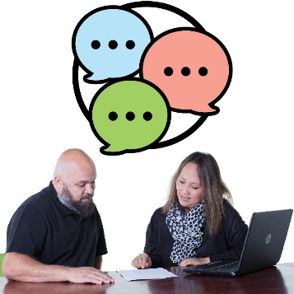 | سوف نتأكد من أن المخططين يعرفون كيفية العثور على المعلومات واستخدامها بلغات مختلفة.
 | سوف نتحقق مما إذا كان هذا الإجراء ناجحًا من خلال تتبع عدد المشاركين من خلفيات CALD الذين:
 | - يستخدمون معلومات NDIS بلغات مختلفة
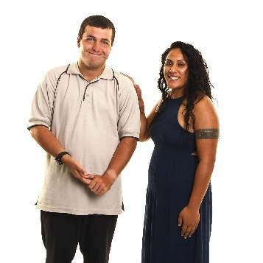 | - يحصلون على المساعدات التي يحتاجون إليها
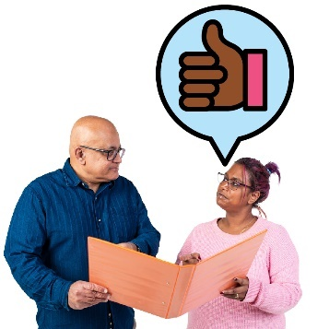 | - يشاركون أنهم حظوا بتجربة جيدة مع مخططهم.

الإجراء 4
سنشارك المعلومات مع موظفينا وشركائنا حول كيفية دعم الأشخاص الجدد في أستراليا.
وهذا يشمل الدعم الآمن للاجئين.
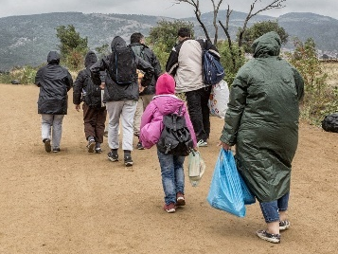 | اللاجئ هو شخص مجبر على مغادرة بلده:  - بسبب العنف - عندما يؤذيك شخص ما  - حتى يتمكن من البقاء بأمان.
 | سوف نتأكد من أن المزيد من موظفينا وشركائنا يمكنهم العثور على هذه المعلومات واستخدامها.
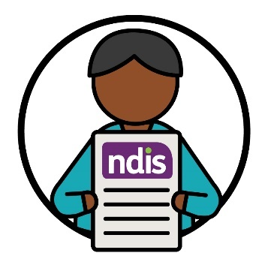 | سوف نتحقق مما إذا كان هذا الإجراء ناجحًا من خلال عدد اللاجئين والأشخاص الجدد في أستراليا الذين:  - يشاركون في NDIS  - يستخدمون NDIS.

الإجراء 5
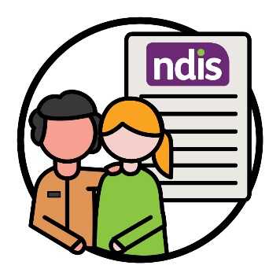 | سنعمل مع المنظمات الحكومية الأخرى لدعم الناس بشكل أفضل للمشاركة في NDIS.
وذلك يشمل:
- اللاجئين
- الأشخاص الجُدد في أستراليا.
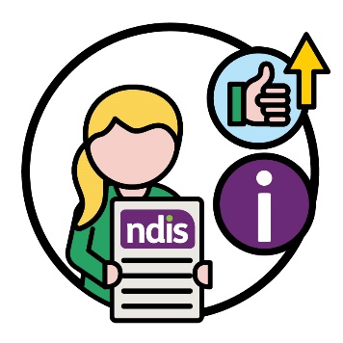 | سنستخدم معلومات حول الأشخاص الجدد في أستراليا لتسهيل مشاركتهم في NDIS.  وهذا يشمل التقييمات التي قاموا بها.
التقييم | التقييمات هي الطريقة التي نعرف بها:  - كيف تؤثر إعاقتك على حياتك  - ما الدعم الذي تحتاجه من NDIS.
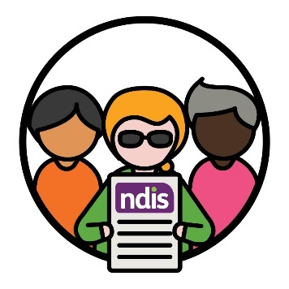 | سوف نتحقق مما إذا كان هذا الإجراء ناجحًا من خلال عدد اللاجئين والأشخاص الجدد في أستراليا المشاركين في NDIS.

الإجراء 6
لجنة NDIS | سنعمل مع لجنة الجودة والضمانات في NDIS لوضع قواعد جديدة لكيفية عملنا.  نطلق عليها اسم لجنة NDIS.
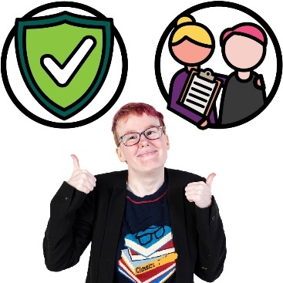 | تتأكد لجنة NDIS من أن الأشخاص ذوي الإعاقة الذين يشاركون  في NDIS:  - آمنون  - يحصلون على خدمات جيدة.
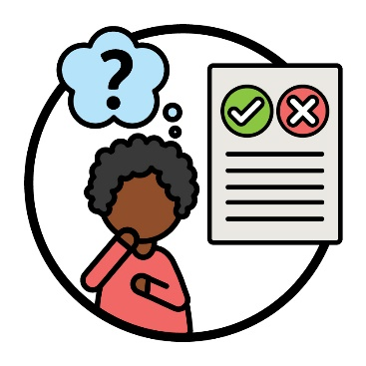 | ستساعد هذه القواعد الأشخاص ذوي الإعاقة من خلفيات  CALD على:  - مشاركة أفكارهم معنا  - طرح الأسئلة حول القرارات التي تتخذها NDIA.
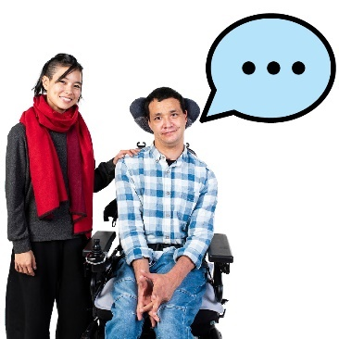 | سنعمل على إيجاد أفضل طريقة لدعم الأشخاص ذوي الإعاقة من خلفيات CALD لمشاركة أفكارهم.
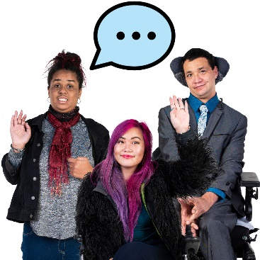 | سوف نتحقق مما إذا كان هذا الإجراء ناجحًا من خلال عدد الأشخاص ذوي الإعاقة من خلفيات CALD الذين يشاركون تجاربهم معنا.

2. التأكد من أن موظفينا لديهم المهارات المناسبة

الإجراء 7
سنقوم بعمل برنامج تدريبي جديد لموظفينا وشركائنا.
سنعمل مع المنظمات المجتمعية والحكومية لإعداد
هذا البرنامج.
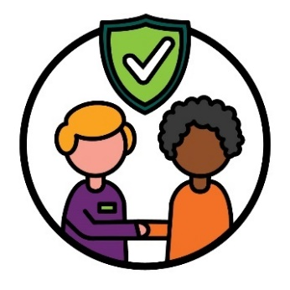 | سيساعد التدريب موظفينا وشركائنا على تعلم كيفية التواصل بطريقة آمنة مع أفراد CALD.
 | سوف نتحقق مما إذا كان هذا الإجراء ناجحًا من خلال عدد موظفينا وشركائنا الذين:
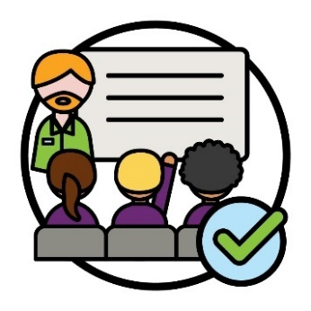 | - ينهون التدريب
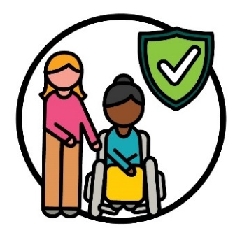 | - يفهمون كيفية دعم الناس بطرق آمنة لجميع الثقافات.
 | سوف نتحقق أيضًا مما إذا كان هذا الإجراء ناجحًا من خلال قيام المشاركين من خلفيات CALD بإخبارنا أن لديهم تجارب أفضل مع موظفينا وشركائنا.

الإجراء 8
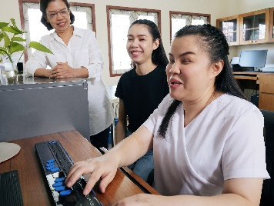 | سندعم المزيد من أفراد CALD للعمل لدينا.  وهذا يشمل الأشخاص ذوي الإعاقة من خلفيات CALD.
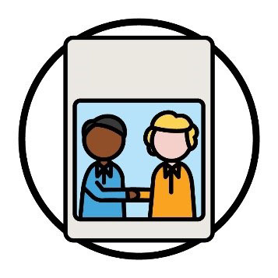  الخطة | سنضع أيضًا خطة لمشاركة كيفية توظيف المزيد من  موظفي CALD.
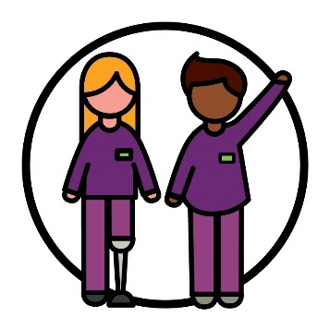 | سوف نتحقق مما إذا كان هذا الإجراء ناجحًا من خلال عدد موظفي NDIA:  - من ذوي الإعاقة  - من خلفيات CALD.

الإجراء 9
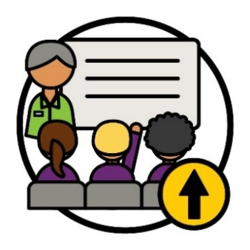 | سنعمل مع الآخرين لتقديم المزيد من البرامج التدريبية لموظفينا وشركائنا.
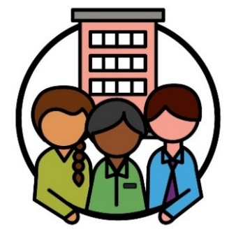 | سنعمل مع المنظمات المجتمعية والحكومية للقيام بذلك.
 | سوف نتأكد من أن هذا التدريب يساعد موظفينا وشركائنا على معرفة كيفية تقديم الدعم الذي:
 | - يكون آمنًا لجميع الثقافات
 | - يساعد الأشخاص الذين عانوا من الصدمة.
الصدمة هي الطريقة التي تشعر بها حيال شيء سيء حدث لك.
على سبيل المثال، قد تشعر بالخوف أو التوتر.
يمكن أن تؤثر الصدمة على الناس بطرق مختلفة.
 | سوف نتحقق مما إذا كان هذا الإجراء ناجحًا من خلال عدد:
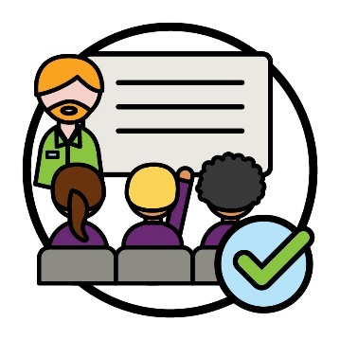 | - الموظفين والشركاء الذين يكملون هذا التدريب
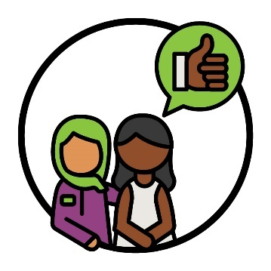 | - المشاركين من خلفيات CALD الذين يشاركون الخبرات الجيدة مع موظفينا وشركائنا.

الإجراء 10
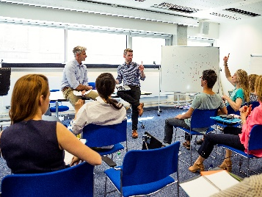 | سنقوم بتدريب موظفينا وشركائنا على كيفية استخدام  دعم اللغة.  وهذا يشمل المترجمين الشفهيين.
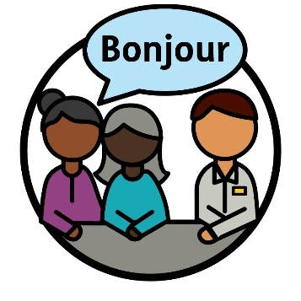 | المترجم الشفهي هو الشخص الذي:  - يستخدم لغتك  - يساعدك على التواصل مع الآخرين  - يساعدك على فهم ما يقوله شخص ما.

 | سيؤدي ذلك إلى التأكد من أن موظفينا وشركائنا:
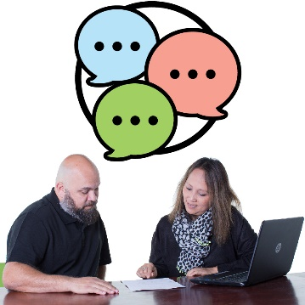 | - يعرفون كيفية العثور على دعم اللغة واستخدامه
 | - يتواصلون بشكل أفضل مع المترجمين الشفهيين.
 | سوف نتحقق مما إذا كان هذا الإجراء ناجحًا من خلال تتبع عدد:
 | - الموظفين والشركاء الذين يكملون هذا التدريب
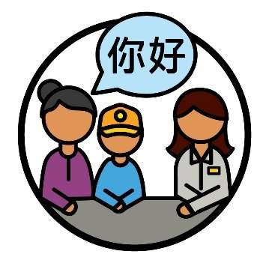 | - المشاركين من خلفيات CALD الذين يستخدمون خدمات الترجمة الشفهية.

الإجراء 11
 | سنضع خطة لجعل NDIA مكانًا للعمل يكون:
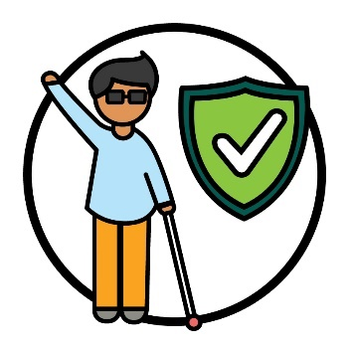 | - آمنًا لجميع الثقافات
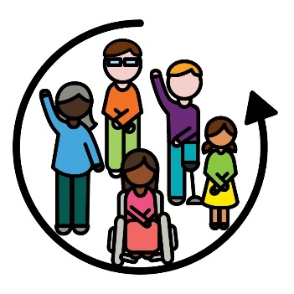 | - شاملاً.
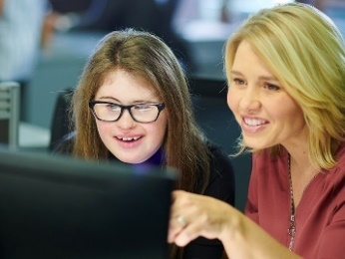 | سوف نتحقق مما إذا كان هذا الإجراء ناجحًا من خلال عدد الأشخاص من خلفيات CALD:  - المستمرين في العمل لدينا  - القادرين على تنمية حياتهم المهنية.
المستقبل المهني هو المسار الذي تسلكه في مجال العمل
الذي تختاره.

الإجراء 12
سنقوم بتكوين مجموعة لموظفينا وشركائنا لمشاركة مهاراتهم مع الموظفين الآخرين.
على سبيل المثال، مهارات مثل لغة الإشارة Auslan.
 | هذا يعني أنه يمكننا تقديم دعم أفضل للأشخاص الذين يعانون من الصمم أو ضعف السمع.
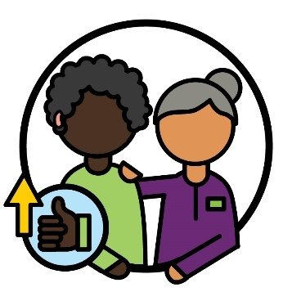 | سوف نتحقق مما إذا كان هذا الإجراء ناجحًا من خلال عدد موظفينا وشركائنا الذين يتحسنون في دعم الأشخاص الصم أو ضعاف السمع.
 | سوف نتحقق أيضًا مما إذا كان هذا الإجراء ناجحًا من خلال الاستماع إلى ما يشاركه الأشخاص الصم أو ضعاف السمع حول:
 | - مدى دعمنا لهم
 | - مدى سهولة العثور على دعم NDIS واستخدامه.

3. كيف نشارك المعلومات

الإجراء 13
 | سنضع إرشادات جديدة حول كيفية:
 | - التواصل بشكل أفضل مع الأشخاص ذوي الإعاقة من خلفيات CALD
 | - مشاركة المعلومات بطرق مختلفة.
 | لوضع هذه الإرشادات، سنعمل مع:
لجنة NDIS | - لجنة NDIS
- المنظمات التي تدعم الأشخاص ذوي الإعاقة من
خلفيات CALD.

 | سنستخدم هذه الإرشادات للتواصل بشكل أفضل مع:
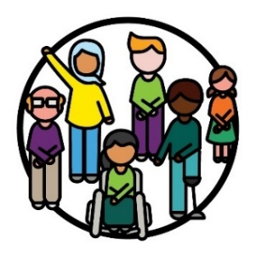 | - المشاركين من خلفيات CALD
 | - مجتمعات CALD.
 | سوف نتحقق مما إذا كان هذا الإجراء ناجحًا من خلال الاستماع إلى:
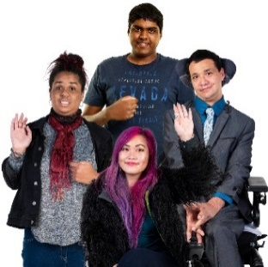 | - المشاركين من CALD
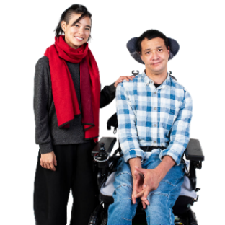 | - الأشخاص الذين يدعمون الأشخاص ذوي الإعاقة من خلفيات CALD
 | - مقدمي الخدمة.
يدعم مقدمو الخدمة الأشخاص ذوي الإعاقة من خلال
تقديم خدمة.

الإجراء 14
سنسهل على مجتمعات CALD استخدام خدماتنا عبر الإنترنت.
على سبيل المثال، موقع NDIS الإلكتروني.
 | سنفعل ذلك من خلال:
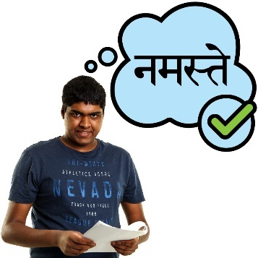 | - مشاركة المعلومات بلغات يفهمها الأفراد من  خلفيات CALD
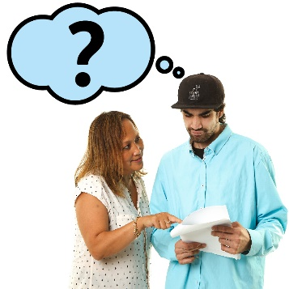 | - دعم أفراد CALD عندما نشارك المعلومات بلغة  لا يعرفونها.
 | سوف نتحقق مما إذا كان هذا الإجراء ناجحًا من خلال كم زاد عدد الأشخاص الآخرين من خلفيات CALD الذين يستخدمون خدماتنا عبر الإنترنت.

الإجراء 15
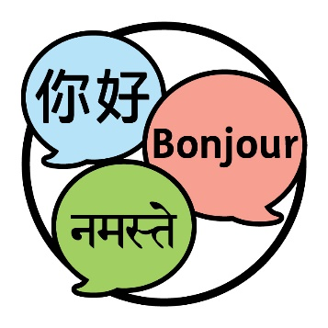 | سنضع إرشادات حول اللغات التي نحتاج إلى مشاركة معلومات NDIS بها.  هذا يعني أن المزيد من الأشخاص من خلفيات CALD يمكنهم فهم NDIS.
 | لوضع هذه الإرشادات، سنعمل مع:
 | - مجتمعات CALD
لجنة NDIS | - لجنة NDIS
- المنظمات التي تدعم الأشخاص ذوي الإعاقة من
خلفيات CALD.

 | سوف نتحقق مما إذا كان هذا الإجراء ناجحًا من خلال عدد:
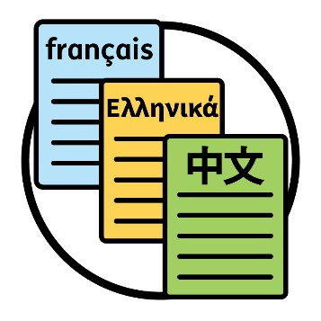 | - المستندات التي نشاركها بلغات ليست الإنجليزية
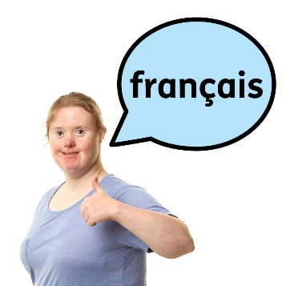 | - الأشخاص من خلفيات CALD الذين يخبروننا أنهم يستطيعون العثور على معلومات حول NDIS بلغتهم.

الإجراء 16
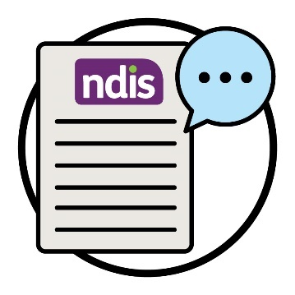 | هناك كلمات معينة نستخدمها لشرح NDIS.  سنوفر موارد بلغات مختلفة لشرح معنى هذه الكلمات.
سيساعد هذا المزيد من الأشخاص على فهم المعلومات
حول NDIS.
 | كما سيساعد المترجمين الشفهيين على مشاركة معلومات NDIS مع المشاركين من خلفيات CALD.
 | سوف نتحقق مما إذا كان هذا الإجراء ناجحًا من خلال عدد المترجمين الشفهيين الذين:
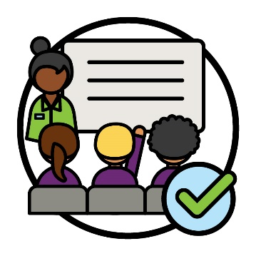 | - ينهون التدريب لفهم NDIS بشكل أفضل
 | - يستخدمون مواردنا.

الإجراء 17
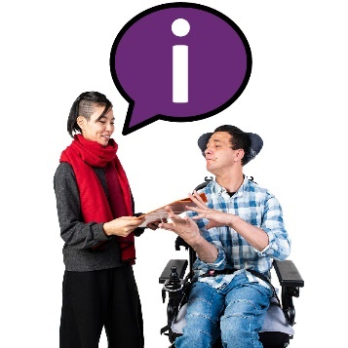 | سنشارك المعلومات مع أفراد CALD حول كيفية العثور على خدمات الترجمة واستخدامها.

 | يتضمن ذلك:
 | - مجتمعات CALD
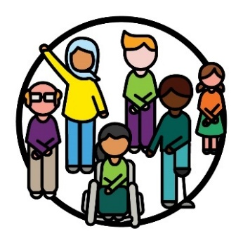 | - المشاركين من خلفيات CALD
 | - مقدمي الخدمة.
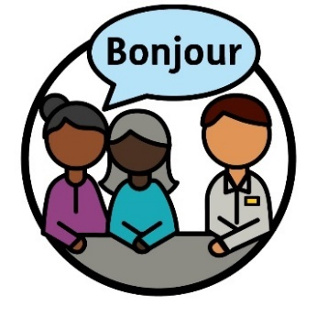 | سوف نتحقق مما إذا كان هذا الإجراء ناجحًا من خلال عدد المرات التي يستخدم فيها الأشخاص خدمات الترجمة الشفهية.  وذلك يشمل:  - المشاركين من CALD  - موظفينا وشركائنا  - مقدمي الخدمة.
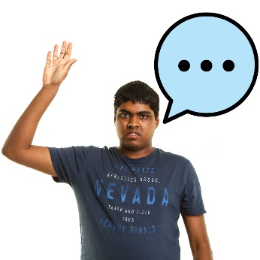 | سنستمع أيضًا إلى ما يخبروننا به عن تجاربهم مع هذه الخدمات.

الإجراء 18
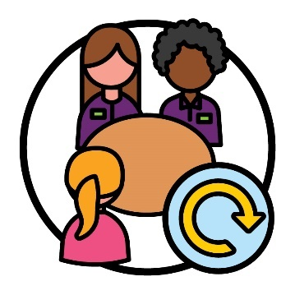 | سنقوم بتحديث الطريقة التي نخطط وندير بها الاجتماعات مع المشاركين من خلفيات CALD.  وذلك يشمل:  - استخدام المترجمين الشفهيين الذين يفضلهم المشاركين من CALD  - عقد اجتماعات أطول.
 | سوف نتأكد من أن جميع موظفينا وشركائنا يفهمون كيف نخطط هذه الاجتماعات ونديرها.
 | سوف نتحقق مما إذا كان هذا الإجراء ناجحًا من خلال عدد:
 | - المترجمين الشفهيين الذين يتم استخدامهم في الاجتماعات لدعم المشاركين من خلفيات CALD
 | - المشاركين من خلفيات CALD الذين يخبروننا أنهم حظوا بتجربة أفضل مع المترجمين الشفهيين في اجتماعاتهم.

4. الاختيار والتحكم

الإجراء 19
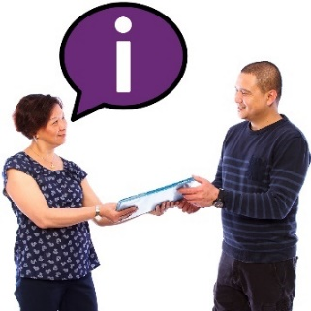 | سنعمل مع لجنة NDIS لمشاركة المعلومات مع  مقدمي الخدمة.  يتضمن ذلك معلومات حول ما يجب على مقدمي الخدمة القيام به للتأكد من أن خدماتهم آمنة لجميع الثقافات.
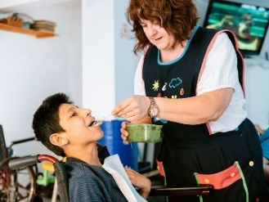 | هذا يعني أن المزيد من مقدمي الخدمة يفهمون كيفية دعم المشاركين من خلفيات CALD بالطرق التي يحتاجون إليها.
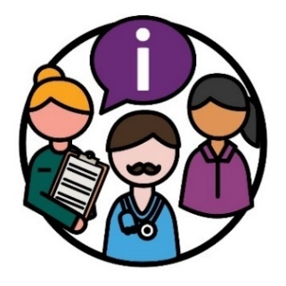 | سوف نتحقق مما إذا كان هذا الإجراء ناجحًا من خلال الاستماع إلى ما يقوله مقدمو الخدمة حول المعلومات.
 | على سبيل المثال، ما يقولونه حول مدى جودة دعم المعلومات لهم من أجل:
- فهم أفضل للدعم الذي يحتاجه الأشخاص من
خلفيات CALD
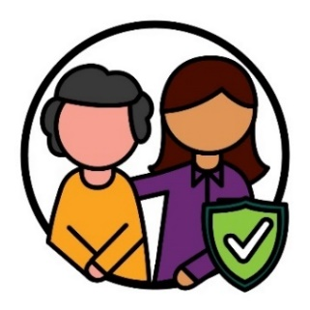 | - تقديم خدمات آمنة لجميع الثقافات.

الإجراء 20
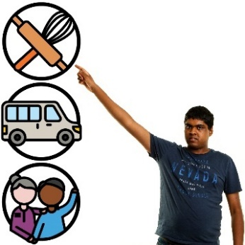 | سنعمل مع لجنة NDIS لدعم المشاركين من خلفيات CALD للحصول على مزيد من الخيارات والتحكم.
 | يتضمن ذلك مشاركة المعلومات مع المشاركين من خلفيات CALD حول كيفية القيام بما يلي:
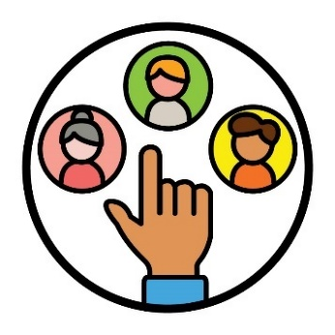 | - اختيار مزودي الخدمة لهم
 | - تغيير مزودي الخدمة لهم
شكوى | - تقديم شكوى.
عندما تقوم بعمل شكوى، فأنت تخبر أحدهم أن شيئًا ما:
- سار على نحو خاطئ
- لا يعمل بشكل جيد.
سوف نتحقق مما إذا كان هذا الإجراء ناجحًا من خلال عدد المشاركين من خلفيات CALD الذين يشاركون أنهم يفهمون:
- كيفية معرفة ما إذا كان مقدم الخدمة مناسبًا لهم
- كيفية تقديم شكوى
- حقوقهم في الاختيار والتحكم.
الحقوق | الحقوق هي قواعد حول كيف يجب على الناس معاملتك:  - بإنصاف  - بمساواة.

الإجراء 21
قواعد | سنعمل مع لجنة NDIS لوضع قواعد جديدة يجب على مقدمي الخدمة اتباعها.

 | ستركز هذه القواعد على الكيفية التي يجب أن يقدم بها مقدمو الخدمة خدمات:
 | - آمنة للاستخدام من قبل جميع الثقافات
- تدعم المشاركين من خلفيات CALD الذين
عانوا من الصدمة.
 | عندما نضع هذه القواعد، فإننا سنشاركها مع مقدمي الخدمة والمشاركين من خلفيات CALD.
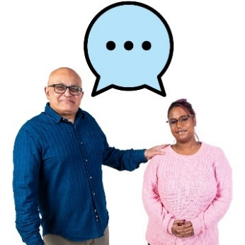 | سنستمع إلى ما يقوله مقدمو الخدمة والمشاركون من خلفيات CALD حول مدى نجاح القواعد.
 | سوف نتحقق مما إذا كان هذا الإجراء ناجحًا من خلال عدد مقدمي الخدمة الذين يقدمون خدمات تتبع هذه القواعد.

الإجراء 22
سننظر في العقبات التي تواجهها بعض المنظمات التي تدعم الأشخاص ذوي الإعاقة من خلفيات CALD.
سنعمل مع المنظمات الحكومية الأخرى لإزالة هذه العقبات.
سوف نتأكد من أن المنظمات التي تدعم الأشخاص ذوي الإعاقة من خلفيات CALD يمكنها تقديم المزيد من خدمات NDIS.
سوف نتحقق مما إذا كان هذا الإجراء ناجحًا من خلال عدد المنظمات التي تواجه عقبات أقل.

الإجراء 23
 | سنعمل مع المنظمات الحكومية الأخرى للتأكد من أن المزيد من المترجمين الشفهيين يفهمون:
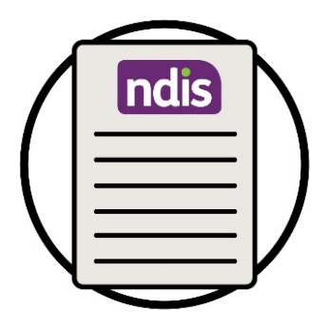 | - NDIS
الحقوق | - حقوق الأشخاص ذوي الإعاقة.
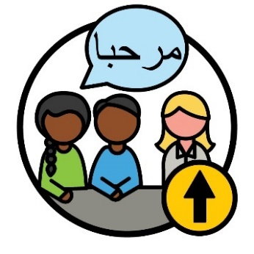 | سوف نتأكد من وجود المزيد من المترجمين الشفهيين الذين يمكنهم دعم المشاركين من خلفيات CALD.
سوف نتحقق أيضًا من عدد البرامج الموجودة لدعم
المترجمين الشفهيين.
 | سوف نتحقق مما إذا كان هذا الإجراء ناجحًا من خلال عدد المترجمين الشفهيين المتاحين لدعم المشاركين من خلفيات CALD مع NDIS.

5. بيانات حول المشاركين من CALD

الإجراء 24
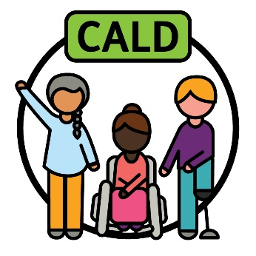 | سنعمل مع الآخرين للاتفاق على كيفية شرح معنى  كلمة «CALD».
 | سنعمل مع:
 | - مجتمعات CALD
 | - المنظمات الحكومية الأخرى.
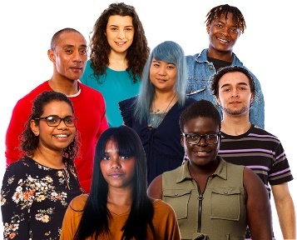 | الطريقة التي نشرح بها معنى CALD ستدعم:  - جميع الأفراد من خلفيات CALD  و  - تجاربهم المختلفة.
 | سنعرف أنه صائب عندما توافق مجتمعات CALD على أنه جيد.
 | سنقوم بعد ذلك بتحديث الطريقة التي نجمع بها البيانات لدعم كيفية شرحنا معنى «CALD».
السجل | عندما نتحدث عن البيانات، فإننا نعني:  - الحقائق  - المعلومات  - السجلات.
سوف نتحقق مما إذا كان هذا الإجراء ناجحًا من خلال كمية البيانات التي نجمعها.
يتضمن ذلك البيانات التي تدعم ما يحتاجه المشاركون من خلفيات CALD.

الإجراء 25
سنبحث في البيانات الجديدة من المشاركين من خلفيات
CALD ونشاركها.
هذا سيدعم موظفينا وشركائنا لاتخاذ قرارات جيدة.
 | سنقوم بتحديث الطريقة التي نجمع بها البيانات من المشاركين من خلفيات CALD.
 | سوف نتحقق مما إذا كان هذا الإجراء ناجحًا من خلال عدد الأشخاص الذين يمكنهم استخدام البيانات التي نجمعها حول المشاركين من خلفيات CALD.
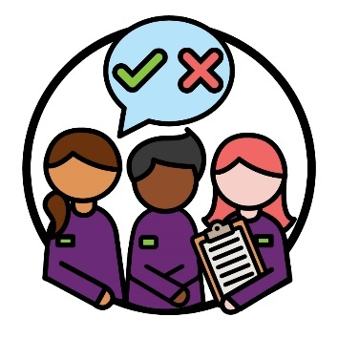 | سنتحقق أيضًا مما إذا كان هذا الإجراء يعمل من خلال الاستماع إلى كيفية تأثير هذه البيانات على الطريقة التي يتخذ بها الأشخاص القرارات.  وهذا يشمل موظفينا وشركائنا.

6. كيف نتواصل مع المجتمع

الإجراء 26
 | سنضع خطة حول كيفية مشاركة المعلومات مع مجتمعات CALD حول:
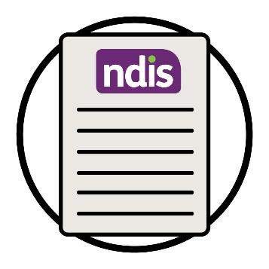 | - NDIS
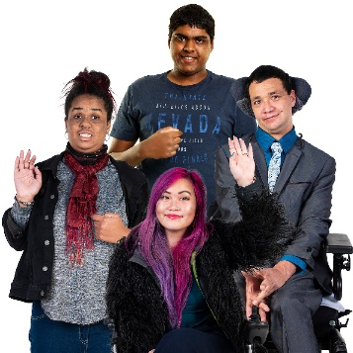 | - حقوق الأشخاص ذوي الإعاقة من خلفيات CALD.
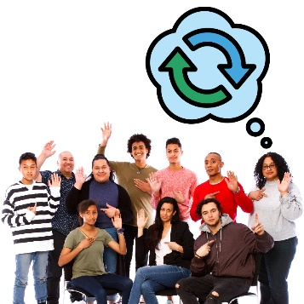 | ستساعد هذه الخطة في تغيير مواقف بعض المجتمعات  حول الإعاقة.  مواقفك هي ما تفكر فيه وتشعر به وتؤمن به.
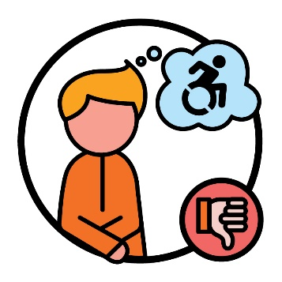 | على سبيل المثال، يفكر بعض الناس بشكل سيء في الإعاقة.  هذا يمكن أن يمنع الأشخاص ذوي الإعاقة من خلفيات CALD من استخدام NDIS.
 | لوضع هذه الاستراتيجية، سنعمل مع:
 | - مجتمعات CALD
لجنة NDIS | - لجنة NDIS.
 | سوف نتحقق مما إذا كان هذا الإجراء ناجحًا من خلال عدد:
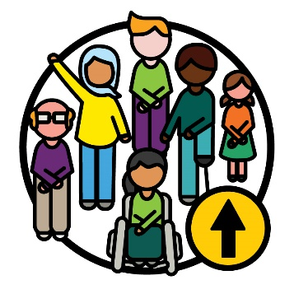 | - مشاركة المشاركون من خلفيات CALD في NDIS
 | - تفَهُّم مجتمعات CALD لـ NDIS واستخدامها.

الإجراء 27
 | سندعم الأنشطة من المنظمات المجتمعية التي:
 | - تشارك المعلومات حول NDIS
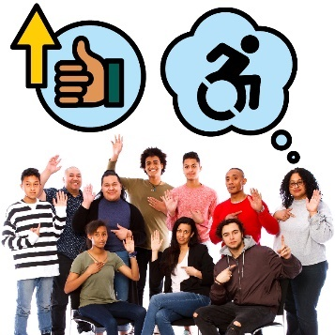 | - تحسِّن المواقف حول الإعاقة في مجتمعات CALD.
 | سوف نتحقق مما إذا كان هذا الإجراء ناجحًا من خلال عدد مجتمعات CALD المشاركة في:
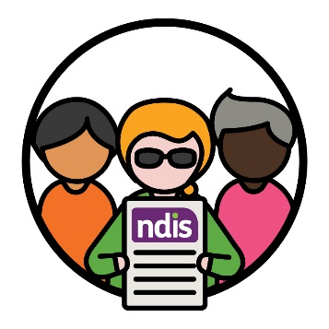 | - NDIS
 | - أنشطة من منظمات المجتمع.

 | سنتحقق أيضًا مما إذا كان هذا الإجراء ناجحًا من خلال عدد مجتمعات CALD التي:
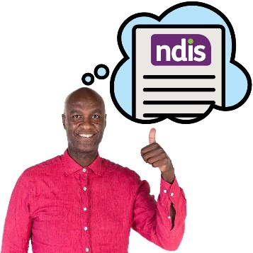 | - تفهم نظام NDIS
 | - تفهم الإعاقة
 | - لديها مواقف أفضل تجاه الإعاقة.

الإجراء 28
سنعمل مع المنظمات المجتمعية لبناء مهارات الخدمات خارج نطاق NDIS.
على سبيل المثال، الأطباء.
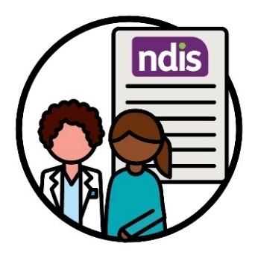 | سوف نتأكد من أن المزيد من هذه الخدمات تفهم كيفية دعم الأشخاص ذوي الإعاقة من خلفيات CALD للمشاركة في NDIS.
 | سوف نتحقق مما إذا كان هذا الإجراء يعمل من خلال عدد البرامج التي ندعمها والتي تساعد الخدمات على بناء هذه المهارات.
سنتحقق أيضًا مما إذا كان هذا الإجراء ناجحًا من خلال
الاستماع إلى:
 | - ما لدى مجتمعات CALD لتقوله عن الخدمات التي تقدم المشورة حول NDIS
 | - ما تخبرنا به هذه الخدمات عن مدى دعم البرامج لها.

المزيد من المعلومات
للمزيد من المعلومات حول خطة العمل هذه، يرجى التواصل معنا.
يمكنك زيارة موقعنا الإلكتروني.
www.ndis.gov.au
يمكنك الاتصال بنا.
110 800 1800
يمكنك متابعتنا على فيسبوك Facebook.
www.facebook.com/NDISAus
يمكنك متابعتنا على تويتر Twitter.
NDIS@
يُطلق على Twitter أيضًا اسم X.

المساعدة في التحدث إلينا
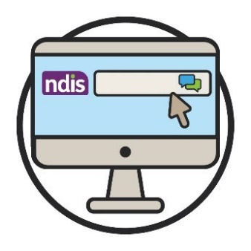  الدردشة الإلكترونية | يمكنك التحدث إلينا عبر الإنترنت باستخدام خاصية الدردشة الإلكترونية في الجزء العلوي من موقعنا الإلكتروني.  www.ndis.gov.au
 | إذا كنت تتحدث لغة أخرى غير الإنجليزية، يمكنك الاتصال بـ:
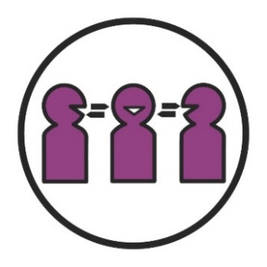 | خدمة الترجمة التحريرية والشفهية (TIS)  450 131
 | إذا كنت تعاني من ضعف في الكلام أو السمع، فيمكنك الاتصال بـ:
مرحباً | TTY  677 555 1800
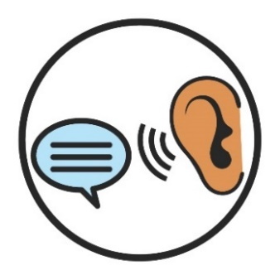 | التحدث والاستماع  727 555 1800
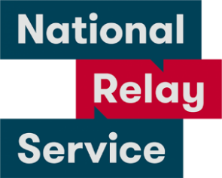 | خدمة الترحيل الوطنية للصم والبكم  677 133  www.accesshub.gov.au/about-the-nrs

قائمة الكلمات
تشرح هذه القائمة ما تعنيه الكلمات بالخط العريض في هذه الخطة.
التقييم | التقييمات  التقييمات هي الطريقة التي نعرف بها:  - كيف تؤثر إعاقتك على حياتك  - ما الدعم الذي تحتاجه من NDIS.
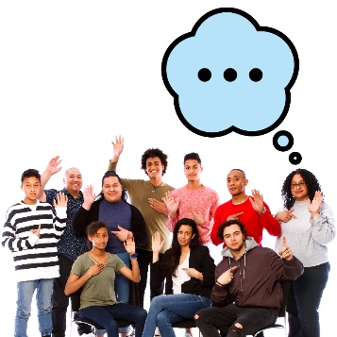 | المواقف  مواقفك هي ما تفكر فيه وتشعر به وتؤمن به.

العقبة
العقبة هي شيء يمنعك من القيام بشيء ما:
- تحتاج إلى القيام به
- تريد فعله.

المستقبل المهني
المستقبل المهني هو المسار الذي تسلكه في مجال العمل
الذي تختاره.

شكوى
عندما تقوم بتقديم شكوى، فأنت تخبر أحدهم أن شيئًا ما:
- سار على نحو خاطئ
- لا يعمل بشكل جيد.

السلامة الثقافية
السلامة الثقافية هي عندما نقوم بما يلي:
- احترام ثقافة الناس
- جعل الناس يشعرون بالأمان
- مساعدة الناس على الشعور بالانتماء.

الأشخاص من خلفيات متنوعة ثقافياً ولغوياً
CALD:
- يأتون من خلفيات مختلفة
- ويتحدثون لغات أخرى غير الإنجليزية.

خدمة مناسبة ثقافيًا وسريعة الاستجابة
الخدمة المناسبة ثقافيًا وسريعة الاستجابة هي عندما تحترم الخدمات ثقافات ومعتقدات الأشخاص الذين يستخدمونها.

الثقافة
خلفيتك الثقافية هي:
- طريقة حياتك
- ما المهم بالنسبة لك.
السجل | البيانات  عندما نتحدث عن البيانات، نعني:  - الحقائق  - المعلومات  - السجلات.

تعريف الذات
عندما تُعرِّف نفسك بشكل ما، فأنت تقول أنك تنتمي إلى مجموعة معينة من الأشخاص.

الشمولية
عندما يكون شيء ما شمولياً، فهذا يعني أن الجميع:
- يمكن أن يشارك
- يشعرون وكأنهم ينتمون.

مترجم شفهي
المترجم الشفهي هو الشخص الذي:
- يستخدم لغتك
- يساعدك على التواصل مع الآخرين
- يساعدك على فهم ما يقوله شخص ما.

مخطِط NDIA
مخطِط NDIA هو شخص:
- يضع خططًا جديدة
- يغير الخطط.

شركاء NDIS
شركاء NDIS هم الأشخاص الذين يساعدون الآخرين في العثور على الخدمات واستخدامها.
لجنة NDIS | لجنة الجودة والضمانات في NDIS (مفوضية NDIS)  تتأكد لجنة NDIS من أن الأشخاص ذوي الإعاقة الذين يشاركون  في NDIS:  - آمنون  - يحصلون على خدمات جيدة.
النتائج | النتائج  النتائج هي الطرق التي يغير بها عملنا حياة الناس.

المشاركون من خلفيات CALD
المشاركون هم الأشخاص ذوي الإعاقة الذين يشاركون في NDIS.

مقدمو الخدمة
يدعم مقدمو الخدمة الأشخاص ذوي الإعاقة من خلال
تقديم خدمة.

اللاجئ
اللاجئ هو شخص مجبر على مغادرة بلده:
- بسبب العنف
- حتى يتمكن من البقاء بأمان.

الحقوق | الحقوق  الحقوق هي قواعد حول كيف يجب على الناس معاملتك:  - بإنصاف  - بمساواة.
الاستراتيجية | الاستراتيجية  الاستراتيجية هي خطة لكيفية تحسين الأمور.

الصدمة
الصدمة هي الطريقة التي تشعر بها حيال شيء سيء حدث لك.
على سبيل المثال، قد تشعر بالخوف أو التوتر.
يمكن أن تؤثر الصدمة على الناس بطرق مختلفة.

أعدت مجموعة توفير المعلومات Information Access Group هذه الوثيقة سهلة القراءة باستخدام الصور الفوتوغرافية والصور المعدة خصيصاً. لا يجوز إعادة استخدام الصور بدون إذن. لأية استفسارات حول الصور، يرجى زيارة www.informationaccessgroup.com. مع الإشارة إلى رقم المهمة -B5212.

